

《软件体系结构》
实验报告

学 院： | 信息工程学院
学 号：
班 级：
姓 名：

实验三 软件体系结构描述
【实验目的】
- 复习UML知识，学会在设计软件体系结构过程中使用UML；
- 熟悉并掌握“4+1”设计视图来对软件进行设计。
【实验内容】
- 根据“学生考试系统”需求描述，利用“4+1”视图建模方法进行软件体系结构设计。
- “学生考试系统”需求描述：管理员通过系统管理界面进入，建立本学期要考试的各门课程，将课程信息保存到数据库中，并可以对课程进行一定的改动和删除操作。学生通过浏览器可以查询要进行考试的课程信息并进行选择，教师对所要考试的课程进行录入并提交成绩。管理员同时负责维护各项信息。以上信息统一保存到数据库中。
- 也可以自行选择其他系统进行设计。
【实验报告要求】
- 实验单独完成。
- 要有实验步骤以及相应的截图。
- 实验报告以学号+姓名命名，提交至110平台。
【实验步骤】
选择上学期学习的课程《面向对象设计与分析》中涉及的新闻中心管理系统进行“4+1”视图建模，其需求描述如下：
新闻中心管理系统主要为了实现企业网站实时新闻的动态显示以及管理；
典型的新闻中心管理系统一般都提供良好的信息维护界面；主要功能包括：
1.新闻标题信息分类显示（前台）
打开新闻中心首页，页面应该可以根据数据库中存放的信息分类显示最新的新闻标题，如热点新闻，不同行业（体育、娱乐、科技等）的新闻；
2.新闻详细内容及新闻列表显示（前台）
用户单击感兴趣的新闻标题后，可以查看到该新闻的详细内容，并可以看到与该新闻相关的新闻标题链接
3.新闻评论（前台）
用户注册、登录系统之后，可以对新闻进行评论，以及查看该新闻的其它评论；
4.新闻中心后台管理功能（后台）
普通管理员可以根据后台界面对新闻数据库进行增、删、改等功能；
超级管理员可以对新闻进行审核、修改、发布等操作；对新闻评论进行维护；
根据需求，使用软件StarUML进行了如下的视图建模：
1. 逻辑视图
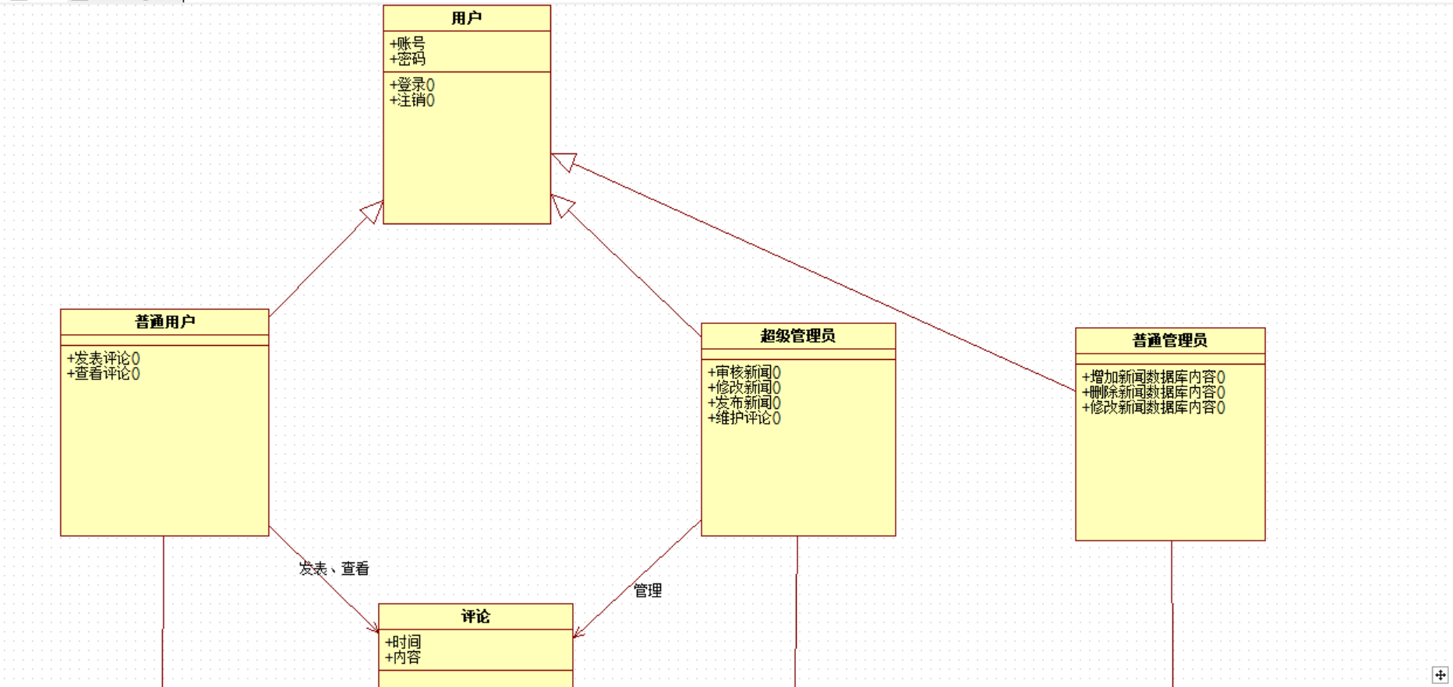
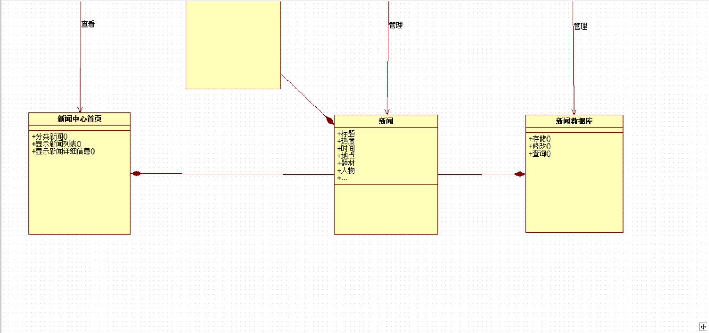
该图主要描述了新闻中心管理系统中各个类之间的继承和关联关系，从上到下是从使用者的类到内部数据的类，展现了参与者与系统数据之间的关联
- 类描述
- 类名称：用户
类说明：所有新闻中心管理系统使用者身份的父类，用于定义基础信息和基础操作
属性说明：账号、密码：用于身份验证
操作说明：登录：进行身份验证
注销：删除当前用户的身份信息并重置
- 类名称：普通用户
类说明：新闻中心管理系统访客使用的身份类
操作说明：发表评论：以当前用户的身份凭证发表评论
查看评论：查看其他用户发表的评论
关系说明：继承了用户类
与新闻中心首页类有“查看”关联
与评论类有“发布”关联和“查看”关联
- 类名称：普通管理员
类说明：进行后端操作的身份类之一
操作说明：增加新闻数据库内容
删除新闻数据库内容
修改新闻数据库内容
关系说明：继承了用户类
与新闻数据库有“管理”关联
- 类名称：超级管理员
类说明：进行后端操作的身份类之一
操作说明：审核新闻
修改新闻
发布新闻
管理评论
关系说明：继承了用户类
与新闻有“管理”关联
与评论有“管理”关联
- 类名称：评论
类说明：用户发表的对特点新闻的评价和议论等
属性说明：时间、内容
关系说明：与超级管理员有“管理”关联
与普通用户有“发布”关联和“查看”关联
聚合在新闻中
- 类名称：新闻中心首页
类说明：用于普通用户查看新闻
操作说明：分类新闻
显示新闻列表
显示新闻具体信息：根据用户点击的新闻来显示对应信息
关系说明：与普通用户有“查看”关联
- 类名称：新闻
类说明：主要信息存储类
属性说明：时间、地点、人物等：新闻基本信息
热度、类型：用于显示与分类
关系说明：与超级管理员有“管理”关联
聚合于新闻中心界面
聚合于新闻数据库
- 类名称：新闻数据库
类说明：用于存储与管理新闻
操作说明：存储、修改、查询
关系说明：与普通管理员有“管理”关联
- 关联描述：
- 普通用户与评论之间的“发表”和“查看”关联：普通用户可以对应特定新闻发表评论，也可以查看别的普通用户发表的评论
- 超级管理员与评论之间的“管理”关联：超级管理员对用户发布的评论进行审核，修改等操作
- 超级管理员与新闻之间的“管理”关联：超级管理员通过审核等操作，对数据库中新闻状态和内容进行修改
- 普通管理员与新闻数据库之间的“管理”关联：普通管理员通过增删改等操作，对新闻数据库中的数据进行管理
- 评论聚合于新闻：评论是属于某条新闻的，可以看作新闻的一个组成部分
- 新闻聚合于新闻中心首页：为了显示相关信息，部分经过挑选的新闻被传递到新闻中心首页之中，用于相关操作
- 新闻聚合于新闻数据库：新闻全部存储于新闻数据库中，可以进行各类管理操作
2. 开发视图
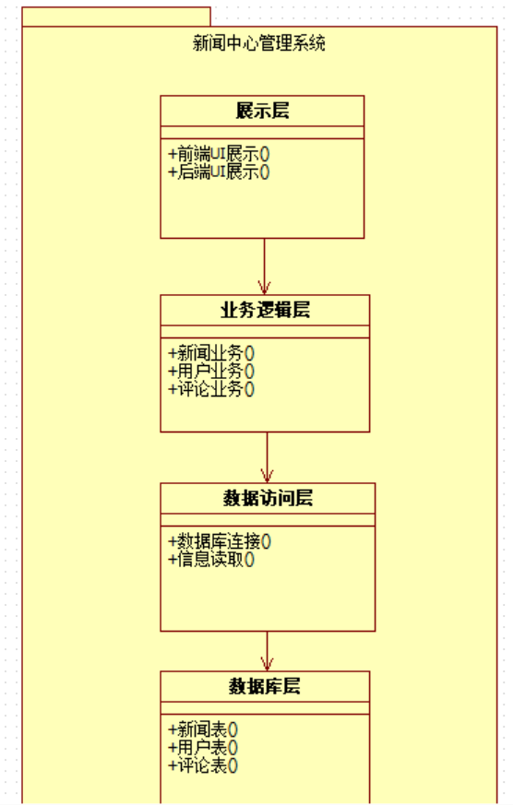
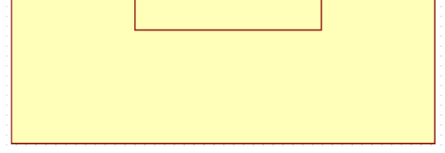

（1）层级描述

①层级名称：表示层

所有用户界面模块的集合，负责与用户交互和展示信息

前台用户界面模块：普通用户查看新闻、发表评论的界面

后台管理界面模块：管理员进行新闻和评论管理的界面接口说明：

显示新闻列表：调用业务逻辑层获取新闻数据

提交用户操作：将用户请求传递给业务逻辑层处理关系说明：依赖业务逻辑层，通过接口调用其功能

②层级名称：业务逻辑层

系统核心处理逻辑的集合，负责处理各种业务规则和流程

新闻业务模块：处理新闻的分类、显示、搜索等业务逻辑

用户业务模块：处理用户注册、登录、权限验证等业务逻辑

评论业务模块：处理评论的发布、显示、管理等业务逻辑

管理业务模块：处理新闻审核、发布、维护等后台业务逻辑接口说明：

新闻显示服务接口：提供新闻查询和显示相关功能

用户认证服务接口：提供用户身份验证和权限管理功能

评论管理服务接口：提供评论相关操作功能

新闻管理服务接口：提供新闻增删改查等管理功能关系说明：依赖数据访问层，通过数据访问接口操作数据

③层级名称：数据访问层

数据库操作封装层，提供统一的数据访问

新闻数据访问模块：封装对新闻表的增删改查操作

评论数据访问模块：封装对评论表的增删改查操作

用户数据访问模块：封装对用户表的增删改查操作接口说明：

新闻DAO接口：定义新闻数据操作的标准方法

评论DAO接口：定义评论数据操作的标准方法

用户DAO接口：定义用户数据操作的标准方法关系说明：依赖数据库层，直接操作数据库表

④层级名称：数据库层

数据存储层，包含系统的所有数据表结构

新闻表：存储新闻的基本信息、内容、状态等

评论表：存储用户评论的信息

用户表：存储用户账号、密码、权限等信息

（2）依赖关系描述

① 表示层与业务逻辑层之间的依赖关系

表示层模块通过调用业务逻辑层提供的服务接口来完成功能，如前台界面调用新闻显示服务获取新闻列表，后台界面调用新闻管理服务进行新闻维护。

② 业务逻辑层与数据访问层之间的依赖关系

业务逻辑层通过数据访问层提供的DAO接口操作数据库，如新闻业务模块通过新闻DAO接口查询新闻数据，用户业务模块通过用户DAO接口验证用户身份。

③ 数据访问层与数据库层之间的依赖关系

数据访问层直接操作数据库层的表结构，通过SQL语句或ORM框架实现数据的持久化操作。
3. 物理视图
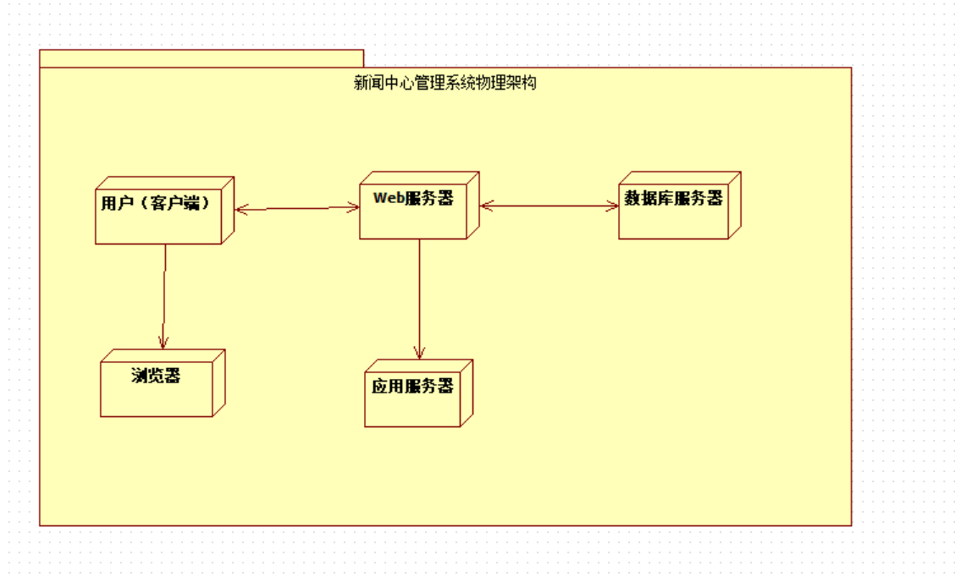

(1)节点描述
①节点名称：客户端设备
节点说明：用户访问新闻中心管理系统的终端设备，用于展示前端界面和接收用户操作属性说明：
操作说明：
向服务器发送HTTP/HTTPS请求
接收服务器响应并渲染网页内容
接收用户输入和操作事件
关系说明：
与Web服务器有"请求-响应"关联
与用户有"使用"关联
②节点名称：Web服务器
节点说明：处理HTTP请求、提供静态资源服务的前端服务器节点属性说明：
操作说明：
提供CSS、JS、图片等静态文件
转发动态请求到应用服务器
关系说明：
与客户端设备有"服务"关联
与数据库服务器有"资源获取"关联
③节点名称：应用服务器
节点说明：运行业务逻辑和数据处理的核心服务器节点属性说明：
操作说明：
执行新闻管理、用户管理、评论管理等业务逻辑
管理用户会话状态
与数据库进行数据交互
关系说明：
与Web服务器有"请求处理"关联
与数据库服务器有"数据存取"关联
④节点名称：数据库服务器
节点说明：存储系统核心数据的持久化存储节点属性说明：
操作说明：
持久化存储新闻、用户、评论等数据
响应应用服务器的数据查询请求
定期备份数据库内容
聚合了新闻数据库、用户数据库等数据实体
⑤节点名称：应用服务器
节点说明：存储新闻图片、附件等文件的专用服务器属性说明：
（2）关联描述
①客户端设备与Web服务器之间的"请求-响应"关联
客户端设备向Web服务器发送HTTP请求，Web服务器返回相应的网页内容和数据
②Web服务器与应用服务器之间的"代理转发"关联
Web服务器将动态请求转发到应用服务器，应用服务器处理业务逻辑后返回结果
③应用服务器与数据库服务器之间的"数据存取"关联
应用服务器通过JDBC等协议访问数据库服务器，进行数据的增删改查操作
（3）部署关系
①新闻中心管理系统部署于服务器集群
新闻中心管理系统的各个组件分别部署在不同的服务器节点上，形成完整的服务架构
②业务组件聚合于应用服务器
新闻管理、用户管理、评论管理等业务组件共同运行在应用服务器环境中
③数据实体聚合于数据库服务器
新闻数据、用户数据、评论数据等核心数据实体都存储在数据库服务器中
4. 过程视图
前端部分
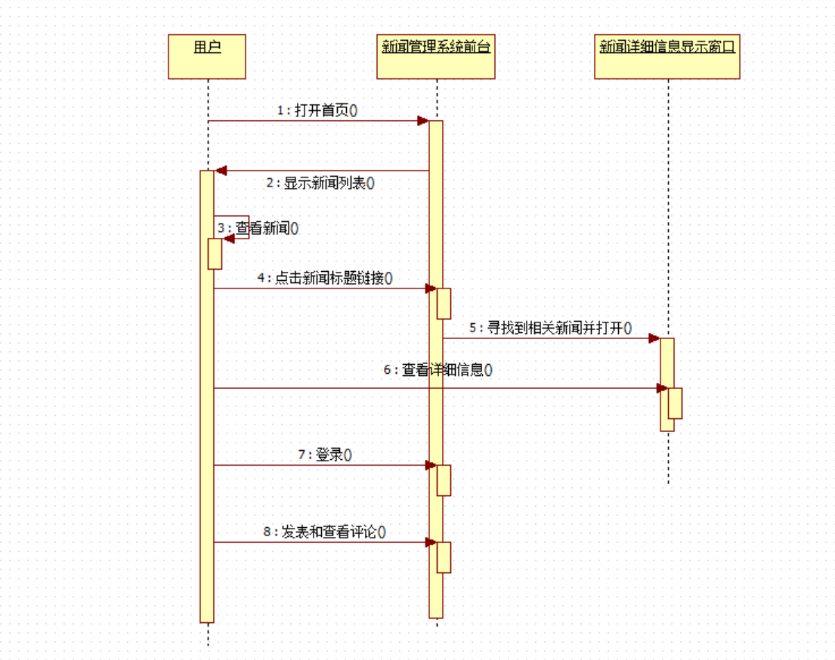
后端部分
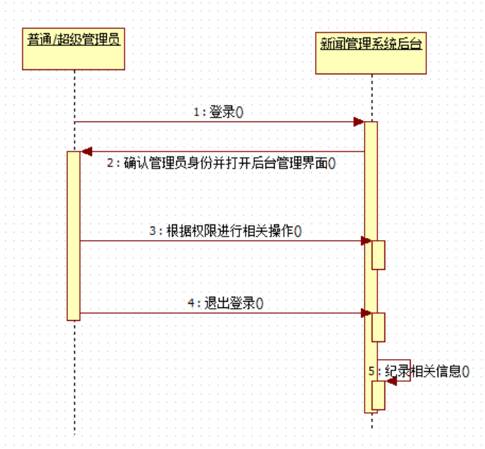
（1）综述
前端部分主要描述了用户，新闻中心前台与新闻详细信息显示窗口之间接收和发送信息的描述，体现用户如何与新闻中心进行交互并查看需要的信息。
后端部分主要描述了普通/超级管理员与新闻管理系统后台之间的接收和发送信息，体现了普通/超级管理员如何对数据进行修改。
（2）对象描述
前端：
- 用户：主动对象，主要向其他对象请求自己需要的信息
- 新闻中心前台：非主动对象，主要向用户提供新闻信息，并打开对应的新闻详细信息显示窗口
- 新闻详细显示窗口：非主动对象，由新闻中心前台创建，用于向用户提供新闻具体信息和相关新闻链接
后端
- 普通/超级管理员：主动对象，调用数据库中的功能进行数据修改
- 新闻管理系统后台：非主动对象，接收普通/超级管理员的修改请求实现修改
用户：主要涉及系统中前端内容，主要使用目的为浏览新闻和发表评论
普通管理员：主要涉及系统中的后端内容，主要使用目的为管理新闻数据库
超级管理员：主要涉及系统中的后端内容，主要使用目的为对新闻和新闻评论进行管理
（3）消息描述
前端：
用户：
①打开首页，发送者为用户，接收者为新闻管理系统前台，内容为用户要求查看新闻
②显示新闻标题列表，发送者为新闻管理系统前台，接受者为用户，内容为分类显示最新的新闻标题
③查看新闻标题列表，发送者为用户，接收者为用户，内容为用户查看新闻列表
④点击新闻标题链接，发送者为用户，接收新闻管理系统前台，内容为用户在③中查看到的感兴趣的新闻标签，请求查看具体内容
⑥查看详细信息，发送者为用户，接收者为新闻详细信息显示窗口，内容为用户请求特定新闻的详细信息
⑦登录，发送者为用户，接收者为新闻管理系统前台，内容为用户提供的账户的密码
⑧发表或查看评论，发送者为用户，接收为新闻管理系统前台，内容为用户发表的评论内容或用户要求查看评论的新闻信息

新闻管理系统前台：
①打开首页，发送者为用户，接收者为新闻管理系统前台，内容为用户要求查看新闻
②显示新闻标题列表，发送者为新闻管理系统前台，接收者为用户，内容为分类显示最新的新闻标题
④点击新闻标题链接，发送者为用户，接收新闻管理系统前台，内容为用户在③中查看到的感兴趣的新闻标签，请求查看具体内容
⑤寻找到相关新闻并打开，发送者为新闻管理系统前台，接收者新闻详细信息显示窗口，内容为根据④中用户请求查看的新闻，从数据库中提取相关信息，并创建一个新的新闻详细信息显示窗口，将数据存放在其中
⑦登录，发送者为用户，接收者为新闻管理系统前台，内容为用户提供的账户的密码
⑧发表或查看评论，发送者为用户，接收为新闻管理系统前台，内容为用户发表的评论内容或用户要求查看评论的新闻信息

新闻详细信息显示窗口：
⑤寻找到相关新闻并打开，发送者为新闻管理系统前台，接收者新闻详细信息显示窗口，内容为根据④中用户请求查看的新闻，从数据库中提取相关信息，并创建一个新的新闻详细信息显示窗口，将数据存放在其中
⑥查看详细信息，发送者为用户，接收者为新闻详细信息显示窗口，内容为用户请求特定新闻的详细信息

后端：
普通/超级管理员：
①登录，发送者为普通/超级管理员，接收者为新闻管理系统后台，内容为普通/超级管理员的账号与密码，请求登录
②确认管理员身份后打开后端界面，发送者为新闻管理系统后台，接收者为普通/超级管理员，内容为登录是否成功，若登录成功则打开后端管理界面
③根据权限进行相关操作，发送者为普通/超级管理员，接收者为新闻管理系统后台，内容为普通/超级管理员根据自身权限，请求相应后端进行相应更改
④退出登录，发送者为普通/超级管理员，接收者为新闻管理系统后台，内容为普通/超级管理员请求退出登录，注销登录信息

新闻管理系统后台：
①登录，发送者为普通/超级管理员，接收者为新闻管理系统后台，内容为普通/超级管理员的账号与密码，请求登录
②确认管理员身份后打开后端界面，发送者为新闻管理系统后台，接收者为普通/超级管理员，内容为登录是否成功，若登录成功则打开后端管理界面
③根据权限进行相关操作，发送者为普通/超级管理员，接收者为新闻管理系统后台，内容为普通/超级管理员根据自身权限，请求相应后端进行相应更改
④退出登录，发送者为普通/超级管理员，接收者为新闻管理系统后台，内容为普通/超级管理员请求退出登录，注销登录信息
⑤记录相关信息，发送者为新闻管理系统后台，接收者为新闻管理系统后台，内容为记录普通/超级管理员进行的更改，供数据恢复等功能的使用

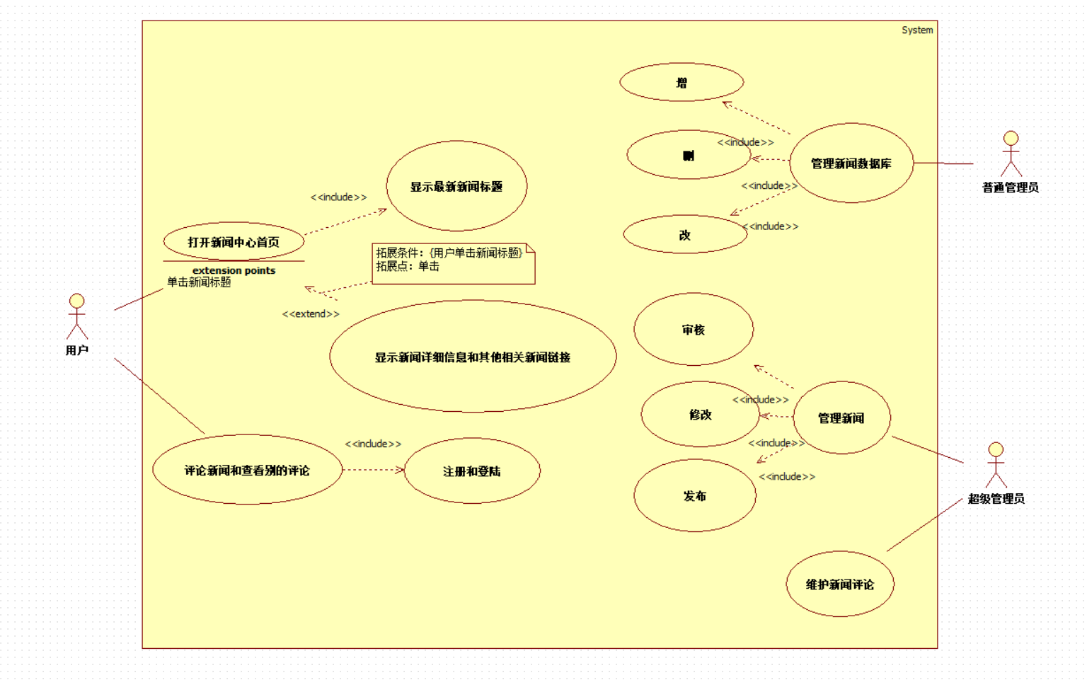
5. 场景视图
该图主要描述了三个参与者“用户”，“普通管理员”和“超级管理员”与新闻管理中心的交互与系统内部各功能之间的包含和转换关系，展现了参与者可进行的操作与系统内部的运作，左部分主要属于前端的内容，右部分主要属于后端的内容。
用户：主要涉及系统中前端内容，主要使用目的为浏览新闻和发表评论
普通管理员：主要涉及系统中的后端内容，主要使用目的为管理新闻数据库
超级管理员：主要涉及系统中的后端内容，主要使用目的为对新闻和新闻评论进行管理
用户：主要涉及系统中前端内容，主要使用目的为浏览新闻和发表评论
普通管理员：主要涉及系统中的后端内容，主要使用目的为管理新闻数据库
超级管理员：主要涉及系统中的后端内容，主要使用目的为对新闻和新闻评论进行管理
用况描述
①用况名：打开新闻中心首页
简述：打开系统中预设的用于展示各类新闻的界面，该界面实现了新闻标题信息分类显示等功能
参与者：用户
包含：包含“显示最新新闻标题”
拓展：拓展“显示新闻详细信息和其他相关新闻链接”，拓展条件为单机希望标题
细节：用户与新闻中心管理系统交互的初始操作，用户通过打开新闻中心首页来获取信息，用于后续操作

②用况名：显示最新新闻标题
简述：通过后端数据库内容，显示最新的新闻标题，如热点新闻，不同行业（体育、娱乐、科技等）的新闻
参与者：用户
包含：被包含于“打开新闻中心首页”
细节：在打开新闻中心首页时被调用，通过新闻数据库来获取相关信息，显示在新闻中心首页中，并可能用于“显示新闻详细信息和其他相关新闻链接”

③用况名：显示新闻详细信息和其他相关新闻链接
简述：通过后端数据库内容，显示新闻详细信息和其他相关新闻链接
参与者：用户
拓展：被“打开新闻中心首页”拓展
前置条件：在新闻中心首页单击新闻标题
细节：通过被单击的新闻标题的内部编号，在数据库中寻找对应信息，并根据新闻的标签寻找相关新闻，将以上信息整理后返回新闻中心首页，用于显示

④用况名：评论新闻和查看别的评论
简述：用户的常见操作
参与者：用户
包含：包含“注册与登录”
前置条件：必须在“注册与登录中”确认用户身份后才可使用
细节：通过每个已登录用户独有的身份凭证，在评论数据库中存储评论新闻，评论内容，发表评论的用户等信息，并在对应的位置显示评论
⑤用况名：注册与登录
简述：网站对用户的身份验证
参与者：用户
包含：被“评论新闻和查看别的评论”包含
细节：用户通过账号和密码在用户数据库中进行身份验证，若成功则网站获取当前用户的身份凭证用于操作，用户获得对应操作（如“评论新闻和查看别的评论”）的权限
⑥用况名：管理新闻数据库
简述：普通管理员的主要后端操作
参与者：普通管理员
包含：包含“增”“删”“改”
细节：普通管理员通过后端界面进行对应操作，在对应操作前需保证操作的合法性
⑦用况名：增、删、改
简述：进行数据库操作，对新闻数据库进行修改
参与者：普通管理员
包含：被“管理新闻数据库”包含
细节：通过MySQL等语言实现
⑧用况名：管理新闻
简述：超级管理员的主要后端操作之一
参与者：超级管理员
包含：包含“审核”“修改”“发布”
细节：超级管理员通过后端界面进行对应操作，在对应操作前需保证操作的合法性
⑨用况名：审核，修改，发布
简述：对新闻状态和内容进行修改
参与者：超级管理员
包含：被“管理新闻”包含
细节：通过后端界面中进行操作
⑩用况名：维护新闻评论
简述：超级管理员的主要后端操作之一
参与者：超级管理员
细节：超级管理员对评论数据库中的数据进行操作，对用户发布的评论进行审核，修改等操作
【实验心得体会】
本次实验主要是结合新闻中心管理系统与“4+1”视图建模，对之前在《面向对象设计与分析》课程中学习的UML知识进行了复习，并联系如何在设计软件体系结构过程中使用UML；并对“4+1”设计视图的特点与功能有了一定的了解，对UML语义极其丰富，语义相对精确和有少量的形式化基础的特点与在，需求分析，类设计和行为设计和分析上的用途有了认识，初步掌握了如何使用“4+1”设计视图来对软件进行设计。

